Раздел 3. |  |  | Культурное наследие
ФИО педагога |  |  | Мусина Маншук
Дата: |  |  | 19.11
Класс: 4 |  |  | Количество присутствующих: |  | Количество отсутствующих:
Тема урока |  |  | Мудрость народа
Цели обучения в соответствии с учебной программой |  |  | 4.1.5.1. Определять основные моменты в аудиовизуальном материале.
Учебные цели (SMART-цели) |  |  | Определять основную мысль в услышанных/ прочитанных пословицах.
Уровень мыслительных навыков |  |  | Знание, понимание, применение, анализ ,синтез, оценка
Критерии оценивания |  |  | Определяет основную мысль в услышанных/прочитанных пословицах
Ход урока

Этап урока/время | Действия педагога | Действия ученика |  | оценивание |  | Ресурсы
Вызов  Начало урока  (10 мин) | 1.Организационный момент.
 | Учитель приветствует учащихся на двух языках  Организация групповой работы(создание коллаборативной среды) | Приветствуют учителя и друг друга  Деление на группы по одинаковым пословицам |  | Похвала учителя |  | Раздаточный материал  Презентация к уроку
 | 2.Активизация знаний
 | Знаешь ли ты…?  1.Учитель предлагает вспомнить, что такое пословица?  2.Приём «Мозговой штурм»  Учитель предлагает определить ключевой момент данных пословиц  «Чему учит данная пословица?» | (Ф)Учащиеся высказывают свое мнение и читают правило из словаря.  (Г) Учащиеся определяют ключевой момент пословицы  1 группа. Ученье-путь к уменью.  2.группа Грамоте учиться всегда пригодится.  3 группа. Ученье- свет, а неученье тьма. |  | Прием «Большой палец»  Дескриптор:  -читают пословицы  -определяют основную мысль пословицы |  | Слайд№ 2  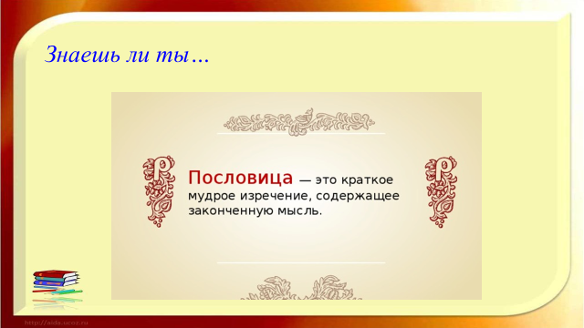  Слайд№ 3  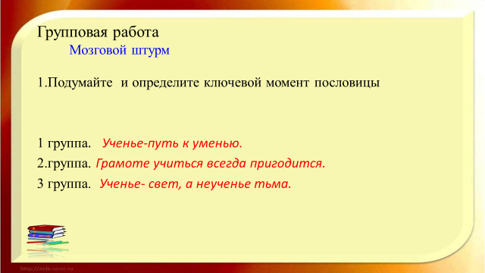
Осмысление  Середина урока (30мин) | Знание и понимание  Чтение ,говорение  Приём «Сравнительная таблица»  1.Учитель предлагает прочитать пословицы, сравнить казахские и русские пословицы, провести соответствие.  Применение  Слушание, говорение,  чтение  2. Учитель предлагает послушать аудиотекст, прочитать вполголоса  ответить на вопросы по тексту, преобразовать выражение из уст в уста  Вид чтения -жужжащее чтение  Анализ, синтез  3.Учитель предлагает прочитать пословицы на казахском и русском языках  сравнить и объяснить ключевые моменты пословиц,  Записать на русском языке, поставить ударение  Оценка  письмо  Творческое задание  Учитель предлагает  написать одноминутное эссе высказать свое мнение. «Согласен ли ты, что пословица «Мудрость народа?» | (Г)Читают пословицы, сравнивают ,находят соответствие в ключевых моментах, делают вывод.  (И)Учащиеся слушают читают вполголоса и отвечают на вопросы по тексту, преобразуют выражение из уст в уста  (И)  * читают и записывают пословицы без ошибок  ** правильно ставят ударение в словах  *** сравнивают и объясняют ключевые моменты пословицы  (И)  Учащиеся пишут небольшое эссе |  | ФО.  Взаимооценивание  Прием «Две звезды, одно пожелание»  Дескриптор:  -читают пословицы  -сравнивают  -находят соответствие в ключевых моментах  -делают выводы  ФО Прием «Большой палец»  Дескриптор:  - слушают  - читают вполголоса  -отвечают на вопросы высокого порядка  ФО.  Самооценивание  Прием  «Проверь себя!»  Дескриптор:  -читает  -определяет ключевые моменты  -правильно расставляет ударение в словах  ФО «Большой палец»  Дескриптор  - пишут эссе  - выражают свое оценочное мнение |  | Учебник, задание 1  Раздаточный материал  «Сравнительная таблица»  Слайд №4  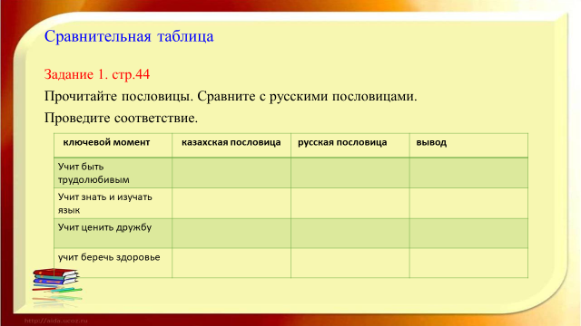  Слайд №5  Аудиотекст  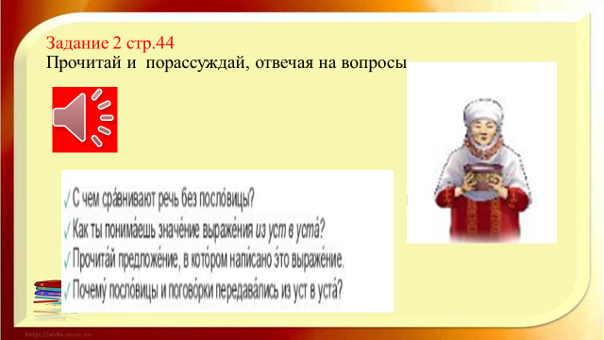  Учебник, задание 2  Слайд №5  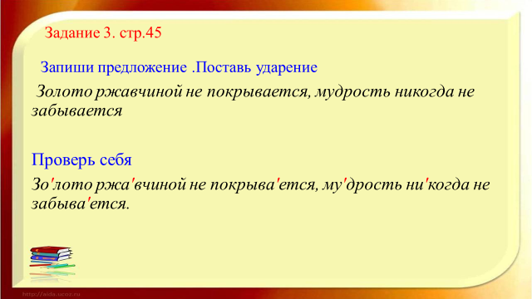  Слайд №6  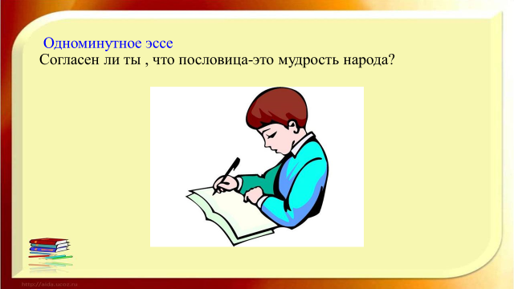
Рефлексия  Конец урока  (5 мин) | 1.Интрукция по д/з  Дифференцированное задание  *Спиши пословицу, которая тебе понравилась и выучи её.  ** Спиши пословицы и вместо точек вставь слова для справок  ***найди в сборниках или в интернете 3 пословицы на казахском и русском языках.  2.Прием «Рефлексивный экран»  Учитель предлагает оценить свою работу, составляя предложения поданному началу. | Записывают домашнее задание.  Учащиеся выражают свое мнение |  | ФО  самооценивание |  | . Слайд №8  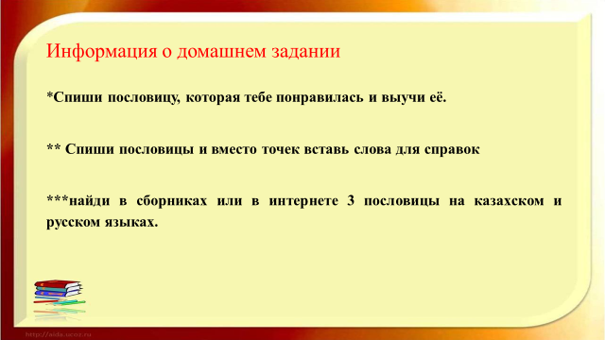  Слайд №9  